**INDICAÇÃO N° 211/2015**

**INDICO A CONSTRUÇÃO DE ROTATÓRIA NA AVENIDA TANCREDO NEVES ESQUINA COM A RUA DAS VIDEIRAS.**

**MARILDA SAVI – PSD,** Vereadora com assento nesta Casa de Leis, com fulcro no Artigo 115 do Regimento Interno, no cumprimento do dever, requer à Mesa que este expediente seja encaminhado ao Exmo. Senhor Dilceu Rossato, Prefeito Municipal, com cópia ao Senhor Émerson Aparecido de Faria, Secretário Municipal de Obras e Serviços Públicos, **versando sobre a necessidade de construir rotatória na Avenida Tancredo Neves esquina com a Rua das Videiras.**

**JUSTIFICATIVAS**

Considerando as estatísticas relatadas pelo 10º Comando Independente de Bombeiro Militar de Sorriso/MT, o local indicado, preocupa a corporação, haja vista que, vem acontecendo diversos acidentes, nos horários de pico. Essa realidade vem ocorrendo porque a Avenida Tancredo Neves é uma das principais vias que dá acesso ao outro lado da cidade, ocasionando um grande fluxo de carros, motos, ciclistas e pedestres pelo local.

Considerando que neste local já aconteceu diversos acidentes de proporção gravíssima, onde alguns tiveram suas vidas ceifadas, outros foram multiladas, etc.

Considerando as solicitações dos comerciantes locais, assim como os relatos trazidos a baila, indico com urgência, a construção da rotatória no local mencionado.

Desta forma, solicito ao Poder Executivo Municipal, o atendimento desta propositura, que entendo ser de grande importância para os nossos munícipes, proporcionando maior segurança aos pedestres e motoristas que transitam no local, e consequentemente evitando possíveis acidentes e mortes ao transitarem pela Avenida Tancredo Neves, mais precisamente no cruzamento com a Rua das Videiras (fotos anexas).

Câmara Municipal de Sorriso, Estado de Mato Grosso, em 19 de maio de 2015.

**MARILDA SAVI**

**Vereadora PSD**

**ANEXO I**

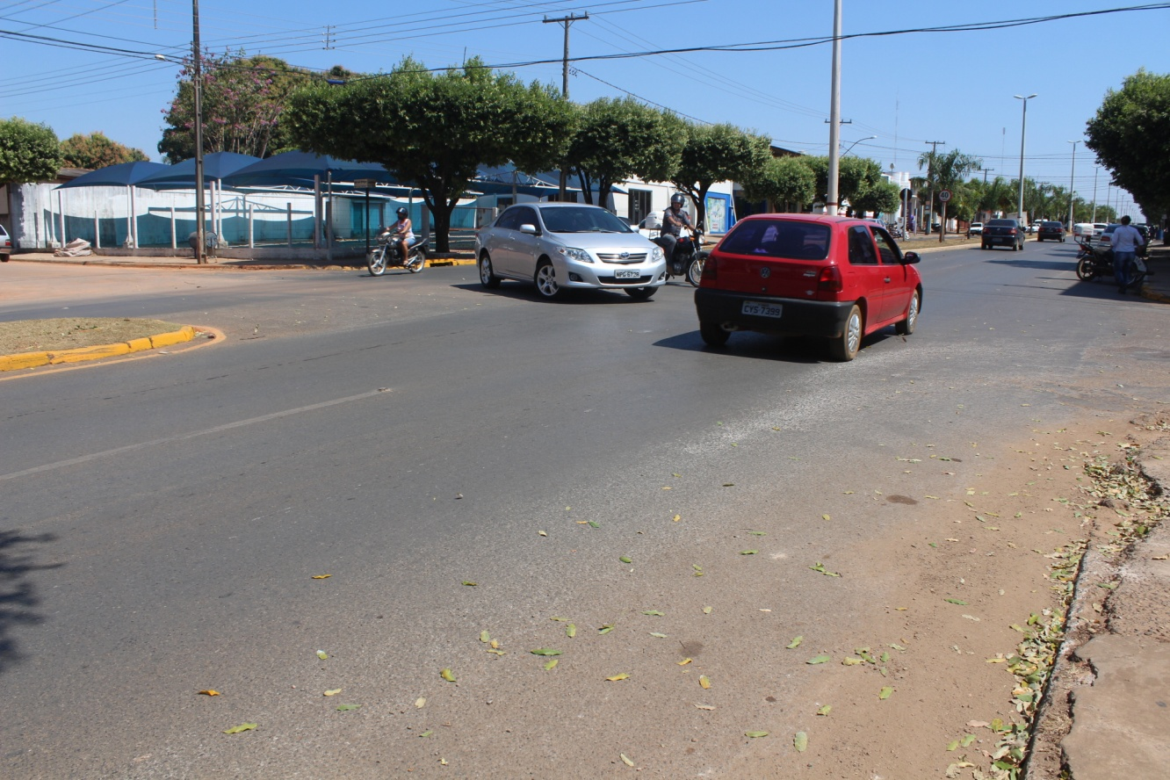

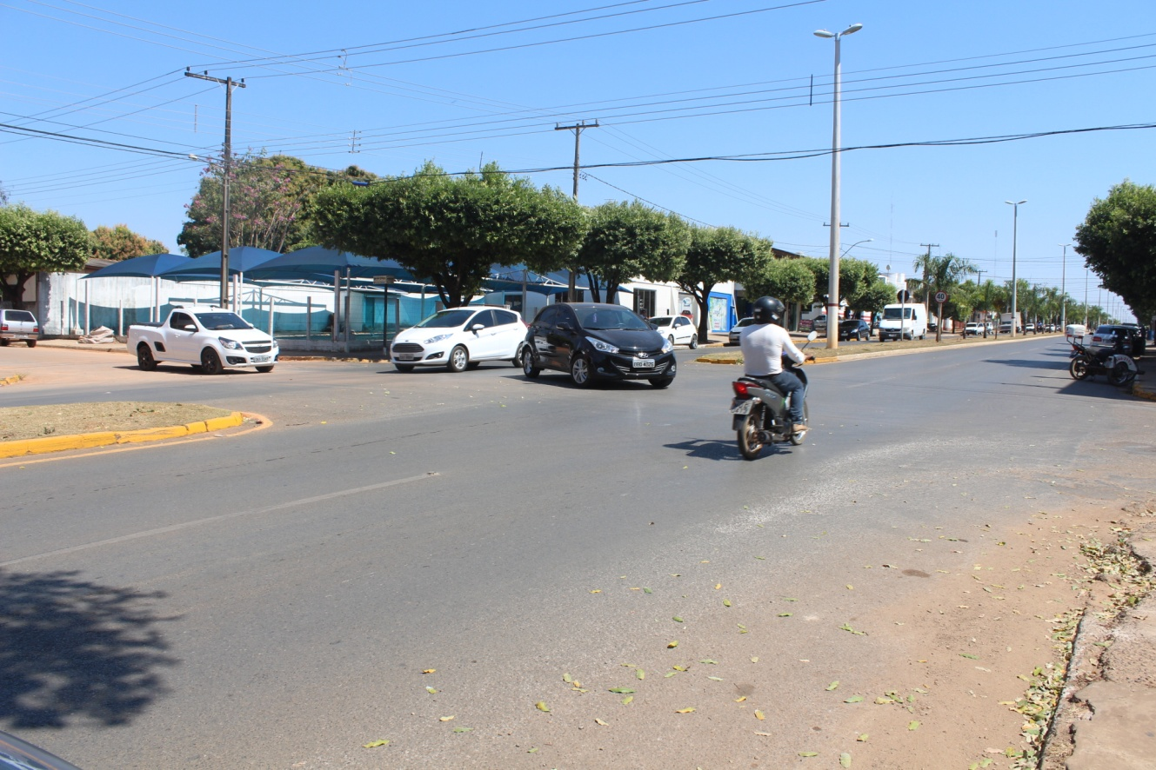

**ANEXO II**

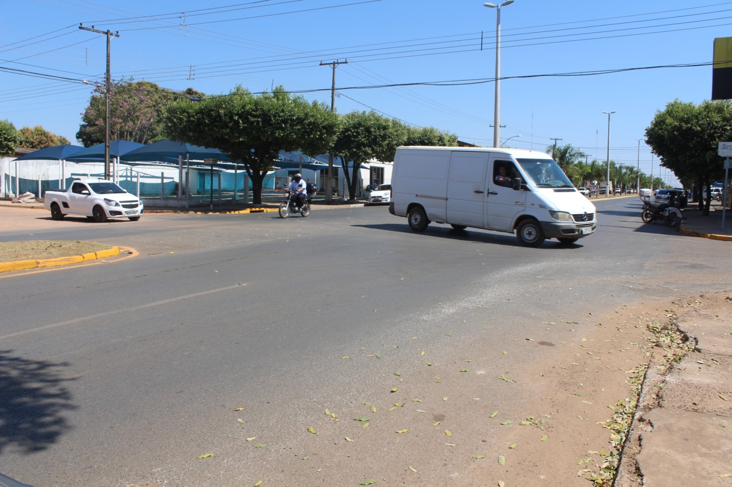

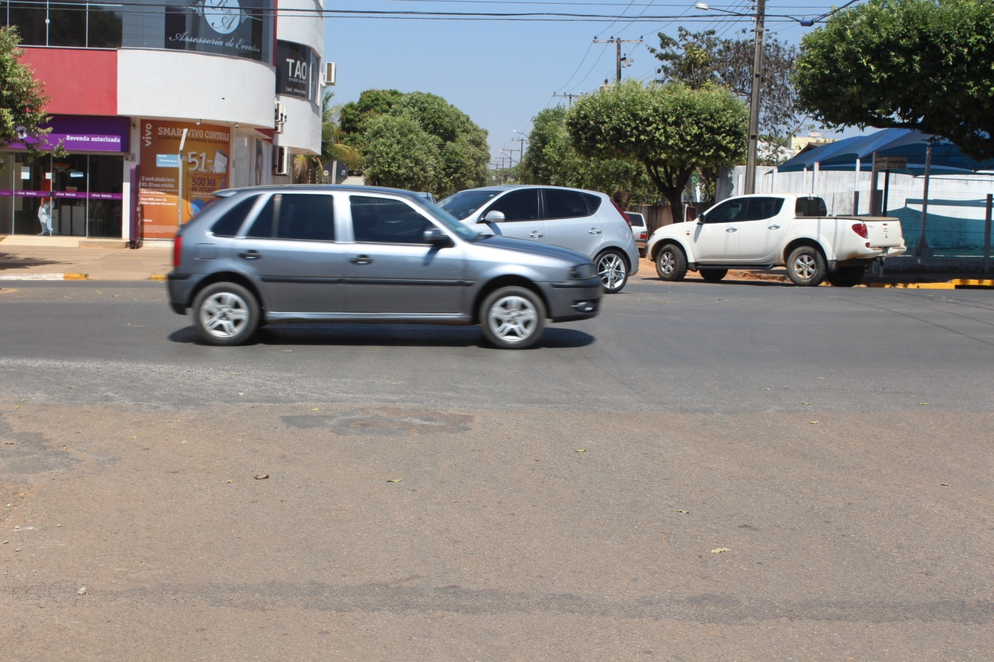

**ANEXO III**

